附件2

线上平台参赛手册

一、设备下载
1. 应用下载链接：http://cdn-elephant.tongxinyizhi.com/download/或扫描下方二维码下载APP。

2. 安卓系统（手机、平板）、学习机、ios（手机、平板）：可在应用商店搜索“弈小象棋院”。
3. 苹果手机、iPad：可在应用商店搜索 “弈小象棋院”。
4. 电脑：https://cdn-elephant.tongxinyizhi.com/elephant/index.html（电脑为网页端，建议使用谷歌和微软浏览器，需要在浏览器的设置里面授权摄像头和麦克风）。
二、参赛流程
1. 打开“弈小象棋院”后输入报名时预留的手机号，获取并输入短信验证码，登录平台。

2. 选择对应的棋类项目。

3. 查看登录页面。

4. 请提前10分钟进入比赛，等待比赛开始。
5. 比赛中确认落子位置正确后，再点确认。
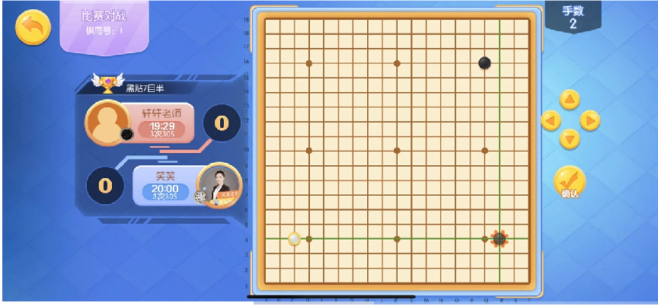
6. 有问题可呼叫裁判解决。
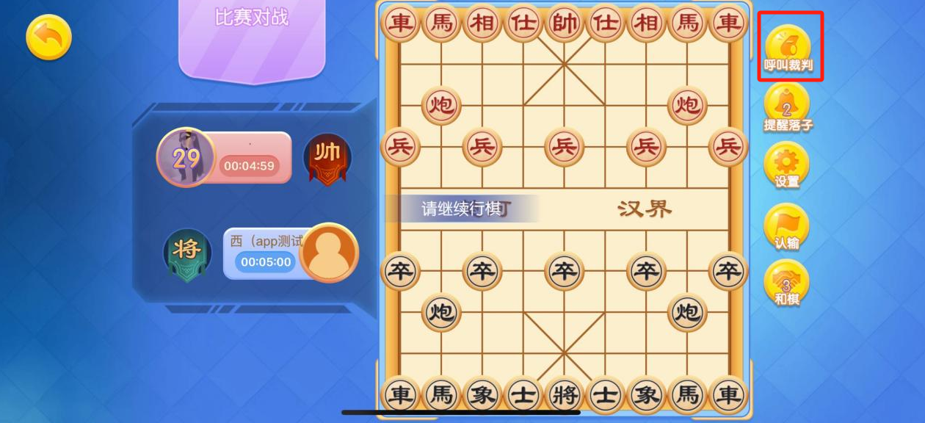
三、常见问题及注意事项
1. 本次比赛采用包干制，包干制是一种比赛用时制度，它规定了棋手在比赛中的用时限制，若超过规定时限会导致超时判负。
2. 若比赛中出现卡顿/掉线等情况，不会直接判负，但选手用时会持续消耗，重新连接继续比赛即可。
3. 若比赛中出现争议情况，请及时呼叫裁判进行人工干预核对。
4. 比赛中因卡顿/掉线等原因导致超时判负，不另设重赛。比赛前请家长务必调试好设备，选择网络信号好的地方比赛，有任何问题请联系老师解决。客服电话：15566658502。
5. 设备要求及参考

（1）ios设备支持列表：支持 iOS 12.x 及以上版本的iPhone 或 iPad
iPad Pro | iPad mini | iPad Air | iPad
iPad Pro（11英寸）  iPad Pro（10.5英寸）  iPad Pro（12.9英寸）（第2代）  iPad Pro（11英寸）（第2代）  iPad Pro（12.9英寸）（第3代）  iPad Pro（11英寸）（第3代）  iPad Pro（12.9英寸）（第4代）  iPad Pro（11英寸）（第4代）  iPad Pro（12.9英寸）（第5代）  iPad Pro（12.9英寸）（第6代） | iPad mini 5  iPad mini 6 | iPad Air 3  iPad Air 4  iPad Air 5 | iPad（第8代）  iPad（第9代）  iPad（第10代）

（2）ios设备不支持列表：
iPad Pro | iPad mini | iPad Air | iPad
iPad Pro（12.9英寸） | iPad mini 1  iPad mini 2  iPad mini 3  iPad mini 4 | iPad Air  iPad Air 2 | iPad  iPad（第2代）  iPad（第3代）  iPad（第4代）  iPad（第5代）  iPad（第6代）  iPad（第7代）

（3）安卓设备支持列表：
支持 Android 6 及以上版本
支持 HarmonyOS
建议使用 Android 中高端机型，运行内存 4GB 及以上

（4）Web支持列表：
Windows:
Chrome 89 及以上版本
Firefox 最新版本
macOS:
Safari 13 及以上版本
Chrome 89 级以上版本
Firefox 最新版本
为保证最佳的用户体验，强烈推荐在桌面端 Google Chrome 浏览器官方最新版本上使用 Web 端。

（5）Windows支持列表：
Intel 芯片：建议运行内存 8GB 及以上
amd芯片：建议运行内存 8GB 及以上

（6）macOS支持列表：
支持 macOS 10.13 及以上版本
Intel 芯片：建议运行内存 4GB 及以上
M1及以上 芯片：建议运行内存 8GB 及以上

